***Творческая работа с элементами исследования***

Руководитель: Шелягина Ирина Дмитриевна, учитель математики МБОУ СОШ с.Бычиха Хабаровског района Хабаровского края

Выполнила работу ученица 6 класса Гринько Юлия

Сбор данных, выполнение замеров в с.Бычиха Федун Юрий

**Цель работы:**

***Измерить, сколько воды за зиму приносит снег на отдельно взятой территории.***

**Задачи:**

1. Выполнить практические измерения количества выпавших осадков на территории своей местности.
2. Изучить статистические данные о количестве выпавших осадков за зиму в г. Хабаровске, сравнить со своими результатами.
3. Рассчитать количество воды, полученное почвой в зимнее время.
4. Выяснить влияние количества снега на урожайность.

**План:**

1. Снег — форма [атмосферных осадков](http://ru.wikipedia.org/wiki/%D0%90%D1%82%D0%BC%D0%BE%D1%81%D1%84%D0%B5%D1%80%D0%BD%D1%8B%D0%B5_%D0%BE%D1%81%D0%B0%D0%B4%D0%BA%D0%B8)
2. Особенности зимы 2016-2017года (статистические данные)
3. «Аномальный» снег.
4. А как же метеорологи измеряют количество выпавших осадков?
5. Результаты измерений уровня осадков за три зимних месяца
6. Сколько влаги? Полезные расчеты.
7. Влияние количества снега на урожайность.

***Снег — форма***[***атмосферных осадков***](http://ru.wikipedia.org/wiki/%D0%90%D1%82%D0%BC%D0%BE%D1%81%D1%84%D0%B5%D1%80%D0%BD%D1%8B%D0%B5_%D0%BE%D1%81%D0%B0%D0%B4%D0%BA%D0%B8). Содержащиеся в атмосфере водяные пары при очень низкой температуре кристаллизируются и выпадают в виде снега. Снежинки – очень «нежное, капризное» создание. Маленькие изменения температуры, ветра или влажности влияют на ее размер и «телосложение». Например, если дует влажный ветер, снежинки слегка подтаивают по концам и слепляются при полете в хлопья.

Я очень люблю рассматривать снежинки, ведь они такие красивые!

Может, поэтому и собираю сведения по «снежной» теме.

При сдавливании снег издаёт звук, напоминающий скрип (хруст). Этот звук возникает при ходьбе по снегу, надавливании на свежий снег полозьями саней, лыжами, при лепке снежков и т. п. Считается, что основной причиной возникновения звуков является ломание кристалликов снега. Скрип снега слышен при температуре ниже −2 °- −5 °. Выше этой температуры скрип не слышен.

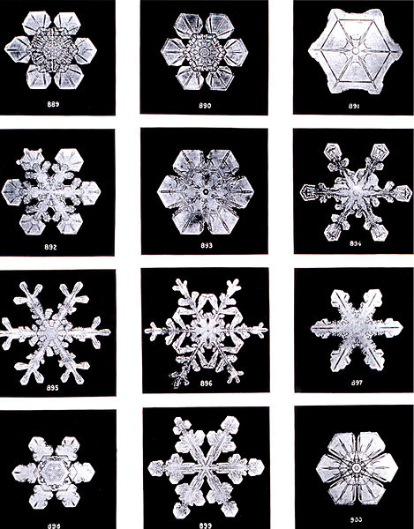

***Особенности зимы****(статистические данные)*

[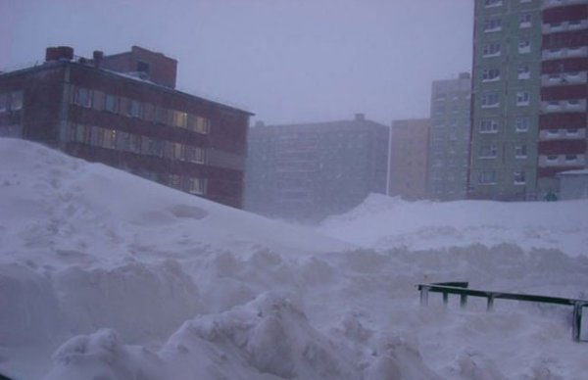](http://ecowars.tv/uploads/posts/2013-01/1358703883_img3.jpg) Снег является одним из непременных атрибутов зимы. Зима 2016-2017 года для отдельных мест была очень снежной. Приведу интересные статистические данные. До этого первое место занимала зима 2012-2013 гг., когда в Москве в январе за сутки выпало более 254 мм снега, что принято считать месячной январской нормой осадков и высота снежного покрова к 26 числу достигла 45 см.

А снегопад 4 февраля 2013 г. побил рекорд столетней давности.После снегопада небольшие улицы оказались под внушительным слоем снега.

[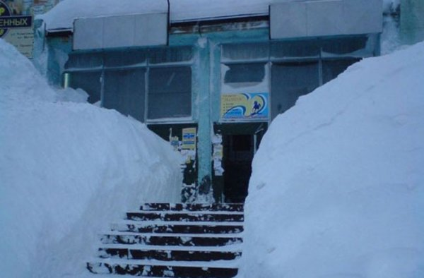](http://ecowars.tv/uploads/posts/2013-01/1358703852_img5.jpg)Норильск, расположенный в полярных широтах, стал свидетелем выпадения примерно 3 метров снега за одну ночь. Выходы из домов, магазинов и офисов были полностью заблокированы, высота снежного покрова кое-где доходила до второго этажа.

В Алтайском крае метели отрезали от цивилизации 12 сибирских поселений. От снегопада пострадали Ростовская, Оренбургская, Ярославская области.

Рекордное количество снега выпало 25 февраля 2013 года в префектуре Аомори, которая находится на севере главного японского острова Хонсю.  В одном из расположенных там курортных поселков толщина снежного покрова составила 550 сантиметров.

На северо-востоке американского штата Северная Дакота также выпало рекордное за последние 62 года количество осадков в виде влажного снега.

Практически повсеместно нынешняя зима отличилась большим количеством осадков.

***«Аномальный» снег.***

Снег кажется нам белым, потому что грани составляющих его кристалликов отражают свет. Мы привыкли к тому, что снег белый. Но зафиксированы факты выпадения цветного снега. В феврале 2007 в нескольких районах Омской области выпал оранжевый снег.

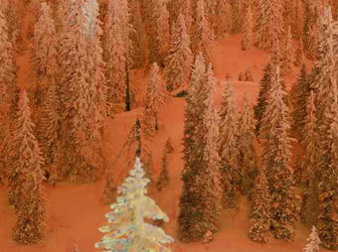Необычный снег, цвет которого варьировался от светло-желтого до оранжевого, выпадал также в Тюменской, Томской, Архангельской областях. Также удивил цветной снег и Ненецкий автономный округ. В феврале этого года в Бурятии выпал снег бурого цвета. В Горно-Алтайске было отмечено выпадение серого снега. Во Владивостоке выпал снег черно-желтого цвета. Официально было объявлено, что причиной стал песок, который воздушные массы приносят из других малоснежных регионов, например из Китая. Местные жители в такое объяснение мало поверили, связав изменение цвета осадков с выбросами местной ТЭЦ.

Метеорологи различают 2 понятия: высота снежного покрова и количество выпавших осадков.

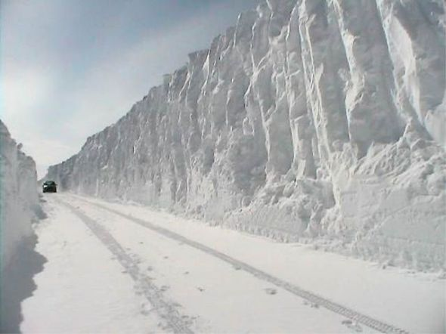

То, что мы видим на улице после снегопада, это высота снежного покрова. Примерно один миллиметр выпавшего снега приравнивается к 1 - 1,5 сантиметрам высоты снежного покрова.

***А как же метеорологи измеряют количество выпавших осадков?***

Для этого существует специальный прибор - **осадкомер**  (дождемер).

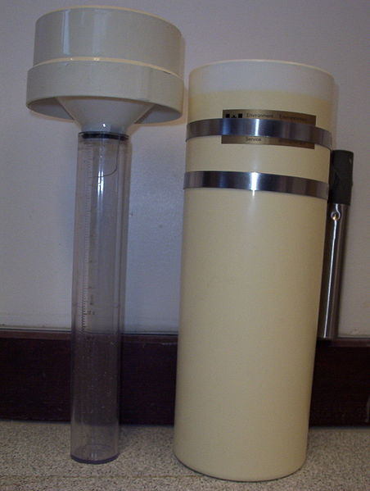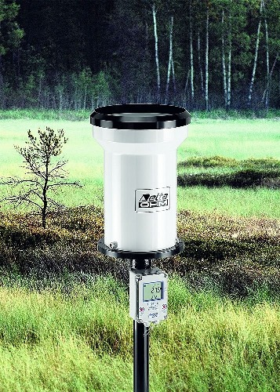

Осадкомер состоит из сосуда, куда собирается вода, и специальной защиты, предотвращающей выдувание из него осадков. Измерение количества осадков в мм слоя воды производится измерительным стаканом с нанесенными на нем делениями. На всех метеостанциях стоят осадкомерные ведра, из которых наблюдатель в срок 09 и 21 час по Гринвичу, выпавшие за 12-ти часовой период осадки выливает в специальный сосуд, по которому и измеряется истинное их количество.

Количество осадков выражают в миллиметрах слоя воды, который образовался бы от выпадения осадков, если бы они не испарялись, не просачивались в почву и не стекали бы. Численно количество осадков в миллиметрах равно количеству килограмм вылившейся воды на площадку в 1 кв. метр, т.е. 1 мм = 1 кг/1 м2.

Так как же можно измерить, сколько воды приносит дождь или снег? Это кажется трудной задачей, а между тем вы можете и сами научиться производить такой учет. Для этого не надо собирать все выпавшие осадки в виде дождя или снега. Достаточно измерить только толщину того слоя воды, который образовался бы на земле, если бы выпавшая вода не растекалась и не впитывалась в почву. Это совсем не так трудно сделать. Ведь когда идет дождь или снег, то падает он на всю местность равномерно: не бывает, чтобы на одну грядку он принес больше влаги, чем на соседнюю. Поэтому стоит измерить толщину слоя выпавших осадков на одной какой-нибудь площадке.

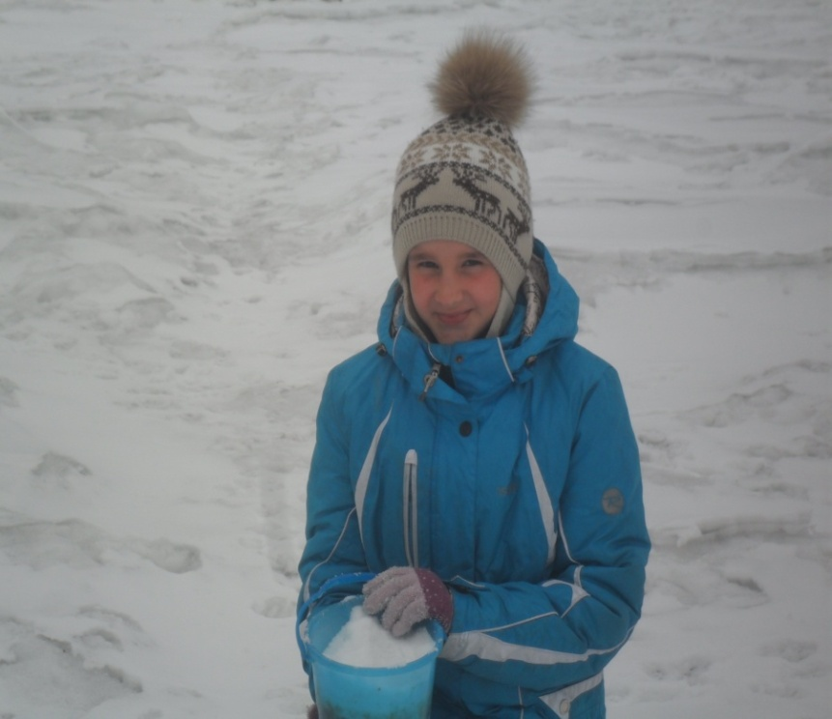 Для этого я воспользовалась самодельным «осадкомером». Взяла ведро диаметром 24см. и поставила на открытую площадку. После выпадения снега, растопила его и вылила в стаканчик диаметром 6 см.

Диаметр донышка узкого сосуда в 4 раза меньше диаметра дна ведра-«дождемера». Площадь донышка меньше, чем площадь дна ведра в 4х4= 16 раз. Вода, перелитая из ведра, в стеклянном сосуде будет стоять в 16 раз выше. Значит, если в ведре толщина слоя была 1 мм, то в узком сосуде вода установится на уровне 16 мм.

***Результаты измерений уровня осадков за три зимних месяца*** (г.Хабаровск):

**Декабрь** (данные с  http://www.pogoda.ru.net/)

|  |  |  |  |  |  |  |  |  |  |  |  |
| --- | --- | --- | --- | --- | --- | --- | --- | --- | --- | --- | --- |
| дата | 4 | 5 | 7 | 8 | 9 | 12 | 14 | 16 | 25 | 30 | 31 |
| Осадки,мм | 3 | 2 | 7 | 2,3 | 1 | 0,3 | 0,2 | 0,2 | 0,2 | 5 | 1 |

Норма суммы осадков в декабре: **17 мм**. Выпало осадков: **22 мм**. Эта сумма составляет **129%** от нормы.

**Январь**

|  |  |  |  |  |  |  |  |
| --- | --- | --- | --- | --- | --- | --- | --- |
| дата | 1 | 3 | 5 | 6 | 21 | 25 | 29 |
| Осадки,мм | 1,5 | 0,7 | 0,7 | 0,3 | 1 | 2 | 0,8 |
| Мерный стакан, мм |  |  |  |  | 16 |  | 13 |

Норма суммы осадков в январе: **14 мм**. Выпало осадков: **7 мм**. Эта сумма составляет **50%** от нормы.

**Февраль**

|  |  |  |  |  |  |  |  |  |  |  |  |
| --- | --- | --- | --- | --- | --- | --- | --- | --- | --- | --- | --- |
| дата | 1 | 5 | 14 | 16 | 18 | 19 | 12 | 14 | 16 | 21 | 28 |
| Осадки,мм | 4 | 0,8 | 0,3 | 0,3 | 0,6 | 0,4 | 0,3 | 0,2 | 0,2 | 0,3 | 0,6 |
| Мерный стакан, мм |  | 12 | 4 |  |  |  |  |  |  |  |  |

Норма суммы осадков в феврале: **11 мм**. Выпало осадков: **8 мм**. Эта сумма составляет **73%** от нормы.

***Вывод:***

**Средняя норма осадков в зимние месяцы в г.Хабаровске: 14 мм, фактически: 12,3 мм, что ниже нормы на 0,7 мм.** Конечно, ведро и самодельный измерительный сосуд не как настоящий дождемер и настоящий измерительный стаканчик, которыми пользуются на метеорологических станциях, но все же с их помощью можно сделать много поучительных расчетов.

***Сколько влаги? Полезные расчеты.***

Пусть имеется огород в 6 соток (600 м2 ). Высота снежного покрова в с.Бычиха на конец 1 декады марта – 32см. Переведем толщину снежного слоя в толщину водного, т.е. измерим воду, приносимую снегом. Для этого наполним ведро снегом (h1 =27cм) и дадим ему растаять (h2 =11cм). Высота снежного слоя в 27см : 11 см = 2,45 раз больше толщины водного слоя. Тогда для огорода толщина водного слоя будет равна примерно 13 см (32 см : 2,45 = 13,06 см).

Площадь участка равна 600 м2 = 6 000 000 см2 .

Объем выпавшей жидкости равен 6 000 000 см2 х 13см = 78 000 000 см3.

1 см3 весит 1 г. Следовательно, всего на огород за зиму выпало

78 000 000 г. = 78 000 кг. = **78 т. воды.**

Для наглядности можно сосчитать еще, много ли ведер воды пришлось бы принести на огород, чтобы дать ему поливкой столько же влаги, сколько принес снег. Если в ведре около 10 кг воды, то на огород вылили **7 800 ведер воды.**

***Влияние количества снега на урожайность.***

      В Хабаровске высота снега 26см, глубина промерзания почвы 84см, на оголенной поверхности 117см.

***Вывод:*** Снег – одеяло земли. Чем больше снега, тем меньше глубина промерзания почвы, что позволяет успешно перезимовать деревьям, кустарникам, растениям.

Народная примета **"Много снега, много хлеба"**  ничуть не противоречит действительно существующей зависимости урожая от количества выпавшего снега. Как показывают исследования, от снега пашни получают примерно треть годовых ресурсов влаги. Но снег не только будущая влага. Крестьяне давно заметили, что**"Снег землю утучняет", "Снег на овес - тот же навоз".**

Как показали исследования ученых, на землю со снегом выпадает от 10 до 50 кг различных веществ на гектар поля. Одного только азота до 5-7 кг. Вот почему летом количество азотистых соединений в почве оказывается пропорциональным количеству сошедшего снежного покрова.

Думаю, что снег, выпавший в марте, позволит приблизиться к необходимой норме осадков, т.к. урожайность сельскохозяйственных культур зависит и от общего количества выпавших осадков за год, и от количества выпадения осадков по сезонам.

**Литература**

1. Я.И.Перельман. Живая математика.
2. Г.Шалаева. Все обо всем. Энциклопедия для детей.
3. http://ru.wikipedia.org/wiki/

http://www.pogoda.ru.net/

<http://khabmeteo.ru/cgi-bin/pogodaagro.cgi>